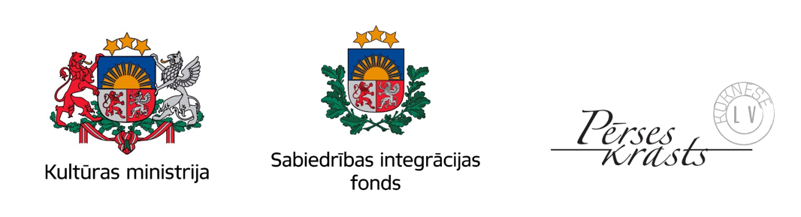
FOTO KONKURSA
”DIVU UPJU SKATU PUNKTI”
NOLIKUMS
- Konkursa organizētājs
Foto konkursu “Divu upju skatu punkti” (turpmāk - Konkurss) organizē biedrība “Pērses krasts”, reģ.nr. 40008265558 (turpmāk - Konkursa rīkotājs).
- Konkursa mērķis:
Radīt kvalitatīvu foto materiālu saistībā ar nozīmīgām kultūrvēsturiskām un dabas ainavu vērtībām Koknesē un veidot sadarbību ar radošo industriju pārstāvjiem, nostiprinot sava novada kultūrvides veidošanas potenciālu.

- Konkursa norises laiks:
Pieteikšanās konkursam norisinās no 2021.gada 4.septembra līdz 2021.gada 14.oktobrim. Konkursa uzvarētāji tiks paziņoti un labākie konkursa darbi prezentēti biedrības projekta ““Pērses grava digitāli – TOREIZ un TAGAD” noslēguma pasākuma ietvaros 2021.gada oktobra beigās/novembra sākumā.

- Konkursa dalībnieki:
  - Konkursā var piedalīties ikviena persona, neatkarīgi no fotografēšanas iemaņām un pieredzes, iesniedzot pieteikumu (1.pielikums) dalībai konkursā, atbilstoši konkursa nolikuma prasībām (Turpmāk – Dalībnieks).

- Foto konkursa iesniegto fotogrāfiju tematika:
  - Konkursa dalībnieki izvēlas kādu/-as no Biedrības piedāvātajiem četrām tematiskajām kategorijām (2.pielikums), ko veido trīs Kokneses vēsturisko vietu fotogrāfijas un “Skats no augšas”.
  - Izvēloties kādu no pirmajām trijām kategorijām (vēsturiskais foto), Konkursa dalībnieks iesniedz savu/-as fotogrāfiju/-as ar vēsturiskajā attēlā redzamo vietu/objektu/ainavu mūsdienās. Konkursam iesniegtajos fotoattēlos var būt cits rakurss vai skatupunkts, no kura mūsdienās tiek fotogrāfēta vēsturiskajā fotoattēlā redzamā vieta/ainava/objekts.
  - Ceturtā tematiskā kategorija ir “Skats no augšas”, Konkursa dalībnieks uzņem foto ar drona palīdzību vai citiem tehniskajiem līdzekļiem ar kādu Kokneses vai tās apkārtnē esošās Daugavas un Pērses upju raksturīgās ainavas elementu vai kultūrvēsturisko objektu.
  - Fotogrāfijās var būt redzami cilvēki, ainavas, objekti no dažādiem rakursiem vai no tā paša skatu punkta kā vēsturiskajā fotoattēlā.

- Konkursa pieteikuma noformēšana un iesniegšana:
  - Konkursa pieteikums, kas sastāv no aizpildītas pieteikuma anketas (1.pielikums) un fotogrāfijas/ām jāiesniedz elektroniski, iesūtot uz e-pastu misijakoknese@gmail.com līdz 2021.gada 14.oktobrim plkst. 24:00. Konkursa pieteikuma anketu var parakstīt ar elektronisko parakstu vai parakstīt, ieskenēt un atsūtīt epastā.
  - Viens konkursa dalībnieks kopā var iesniegt līdz 5 (piecām) fotogrāfijām. Visi iesniegtie foto var būt vienā no tematiskajām kategorijām vai vairākās. Iesniedzot vairāk nekā vienu fotogrāfiju, katrs attēls ir jānumurē.
  - Elektroniski fotogrāfijas iesniedzamas JPEG, PNG vai JPEG 2000 formātā.
  - Minimālie konkursam iesniedzamo fotogrāfiju izmēri ir šādi: minimālais pikseļu skaits 1500 (px) x 2000(px) (izšķirtspēja 72 ppi);
  - Konkursam iesniegtās fotogrāfijas nedrīkst būt apstrādātas vai izmainītas ar datorprogrammām, izņemot minimālas korekcijas - ir pieļaujama minimāla krāsu, spilgtuma, toņu korekcija, apgriešana, kadrēšana, melnbaltās fotogrāfijas. Nav pieļaujamas kolāžas, mozaīkas, kombinētie kadri.
  - Konkursam iesniegtās fotogrāfijas nedrīkst būt uzņemtas agrāk par 2021.gada 4.septembri.
  - Pieteikumi, kas neatbildīs nolikuma prasībām, netiks izskatīti.
  - Kontakti jautājumiem par Konkursa norisi - tālrunis: +371 22179143, e-pasts: misijakoknese@gmail.com.

- Fotogrāfiju lietošanas tiesības
  - Piedaloties Konkursā, Dalībnieks apliecina, ka ir iesniegto fotogrāfiju autors;
  - Piedaloties Konkursā, Dalībnieks turpmāk bez atsevišķas saskaņošanas piekrīt tam, ka Konkursā iesniegtās fotogrāfijas un to digitālie faili paliek Konkursa rīkotāja īpašumā;
  - Konkursa rīkotājs iegūst bezmaksas lietošanas tiesības uz fotogrāfijām;
  - Konkursa rīkotājs fotogrāfijas var izmantot biedrības “Pērses krasts” publicitātes un aktivitāšu popularizēšanas mērķiem;
  - Konkursa Dalībnieks uzņemas atbildību par atļaujas saskaņošanu ar iesniegtajās fotogrāfijās redzamajiem cilvēkiem par fotogrāfiju publiskošanu, kā arī atbildību pret iespējamām trešo personu pretenzijām saistībā ar iesniegto fotogrāfiju publiskošanu.
  - Piedaloties Konkursā, Dalībnieks piekrīt visiem nolikuma nosacījumiem.

- Pieteikumu vērtēšana:
  - Konkursa Dalībnieku iesniegto fotogrāfiju izvērtēšanu veiks biedrības izvēlētā žūrija (turpmāk – Žūrija), kā arī vērtēšanai var tikt pieaicināti profesionāli fotogrāfi, mākslinieki;
  - Iesniegtās fotogrāfijas Žūrijas locekļi vērtēs pēc sekojošiem kritērijiem:
    - Fotogrāfijas atbilstība konkursa tematikai 1-10 punkti;
    - Fotogrāfijas mākslinieciskā kvalitāte 1-10 punkti;
    - Oriģināls un veiksmīgs vēsturiskā foto atspoguļojums 1-10 punkti;
  - Izvēlētie darbi tiks publicēti Konkursa rīkotāja sociālajos profilos un nodoti sociālo tīklu lietotāju balsojumam, ar mērķi noteikti vienu iedzīvotāju simpātiju balvas ieguvēju. Simpātiju balvas ieguvējs var būt arī kāds no Konkursa pirmās līdz trešās vietas balvas ieguvējiem.
  - Vienāda punktu skaita gadījumā Žūrija veiks balsojumu.

- Konkursa uzvarētāji un balvas:
  - Konkursa pirmo trīs vietu ieguvēju – fotogrāfiju autori pirmajās trijās kategorijās, kuru darbi būs ieguvuši visaugstāko punktu skaitu pēc žūrijas vērtējuma, tiks apbalvoti ar naudas balvām;
  - Dalībnieks, kura iesniegtajai fotogrāfijai tiks piešķita pirmā vieta, saņems naudas balvu EUR 100,00 (viens simts eiro 00 centi) apmērā pēc nodokļu nomaksas.
  - Dalībnieks, kura iesniegtajai fotogrāfijai tiks piešķita otrā vieta, saņems naudas balvu EUR 70,00 (septiņdesmit eiro un 00 centi) apmērā pēc nodokļu nomaksas.
  - Dalībnieks, kura iesniegtajai fotogrāfijai tiks piešķita trešā vieta, saņems naudas balvu EUR 30,00 (trīsdesmit euro un 00 centi) apmērā pēc nodokļu nomaksas.
  - Kategorijā “Skats no augšas” būs atsevišķa vērtēšana no pārējām kategorijām. Šīs kategorijas uzvarētājs saņems balvu vismaz 50 eur vērtībā no Konkursa rīkotāja sadarbības partnera.
  - Sociālo tīklu lietotāju balsojuma uzvarētājs iegūs veicināšanas balvu no Konkursa rīkotāja sadarbības partneriem. Sadarbības partneri var piešķirt arī papildu simpātiju balvas pēc saviem ieskatiem.
  - Konkursa rezultāti tiks publicēti interneta vietnēs www.misijakoknese.lv, www.koknese.lv, biedrības informācijas kanālos Facebook un Instagram, kā arī pašvaldības izdevumā “Aizkraukles Novada Vēstis”.
  - Pasākums tiek rīkots projekta “Pērses grava digitāli - TOREIZ un TAGAD” ietvaros un to atbalsta Sabiedrības integrācijas fonds no Kultūras ministrijas piešķirtajiem Latvijas valsts budžeta līdzekļiem.

1.pielikums foto konkursa
“Divu upju skatu punkti” nolikumam

PIETEIKUMS

Foto konkursam “Divu upju skatu punkti”_____________________(autora vārds, uzvārds) ir iesniedzis/-gusi sekojošas fotogrāfijas:

Foto Nr. | Kategorija | Fotogrāfijas nosaukums un neliels apraksts (1-2 teikumi)

Dalībnieka kontakti:

Tālrunis______________________

E-pasts_______________________

Datums:………………………… Paraksts:……………………….

2.pielikums foto konkursa
“Divu upju skatu punkti” nolikumam

KONKURSĀ IESNIEDZAMO
FOTOGRĀFIJU KATEGORIJAS

1.kategorija PĒRSES ŪDENSKRITUMS

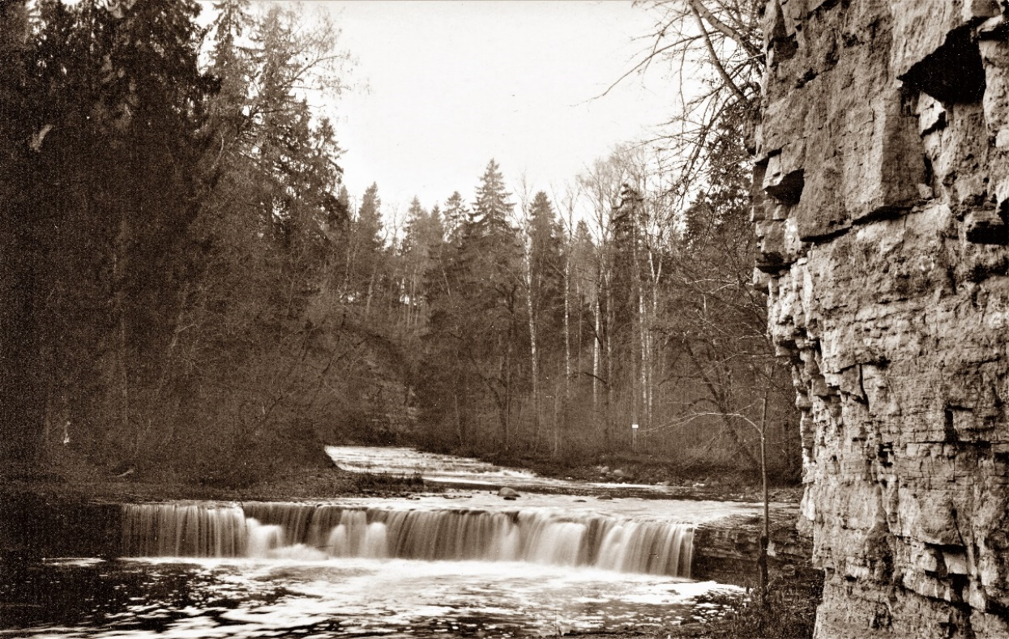

2.kategorija KOKNESES PILSDRUPAS
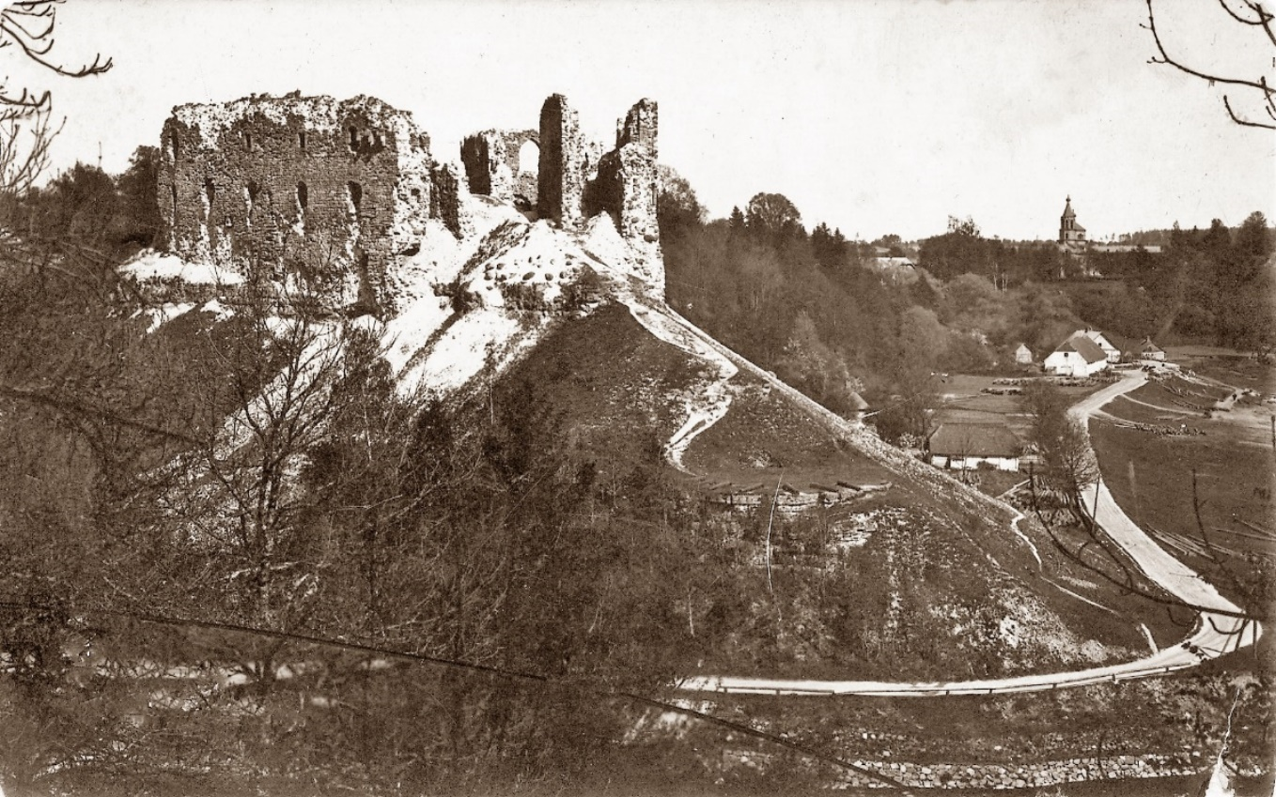
Skats no Bilstiņiem.
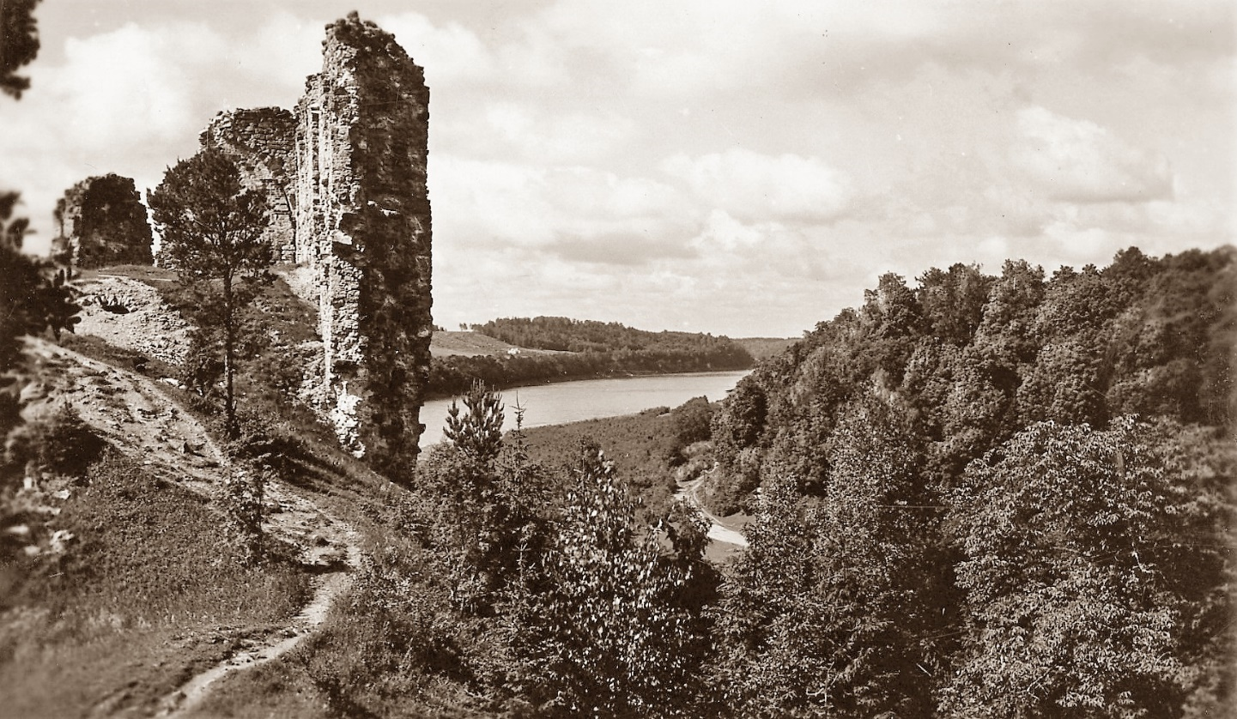
Skats no Pērses puses.

3.kategorija SATIKSME DAUGAVĀ

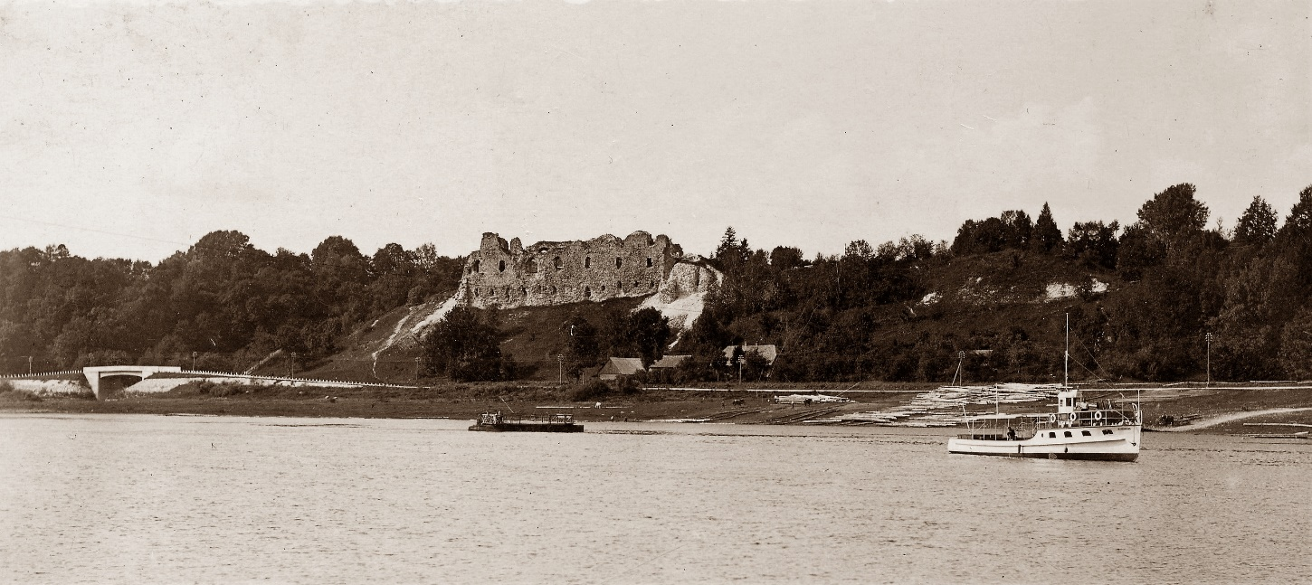

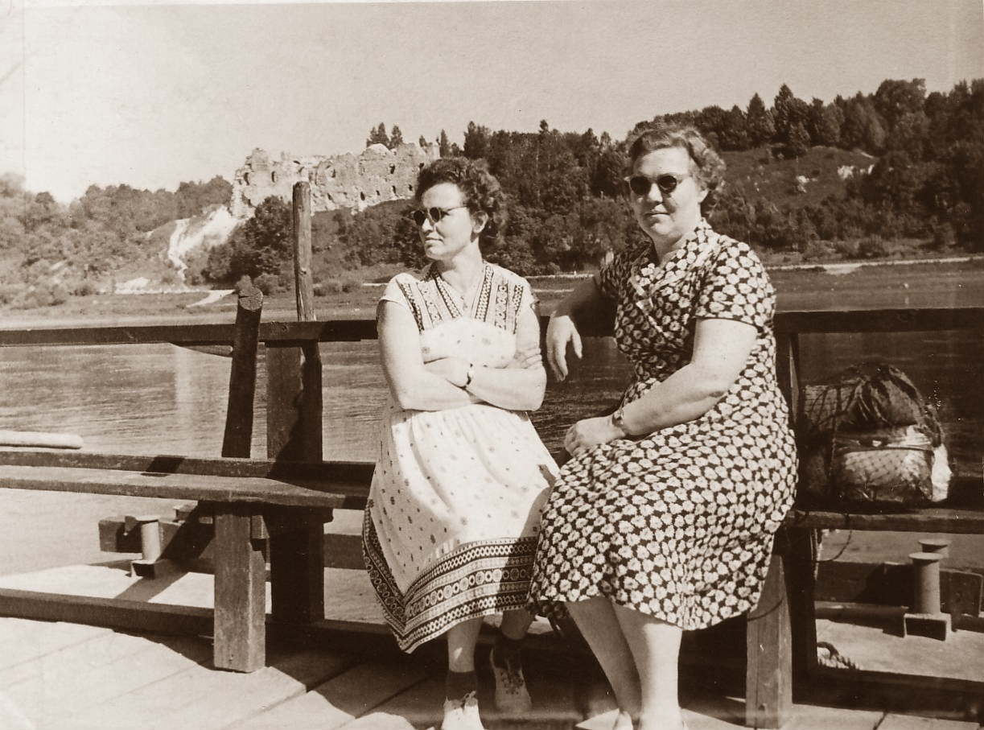

4. kategorija SKATS NO AUGŠAS
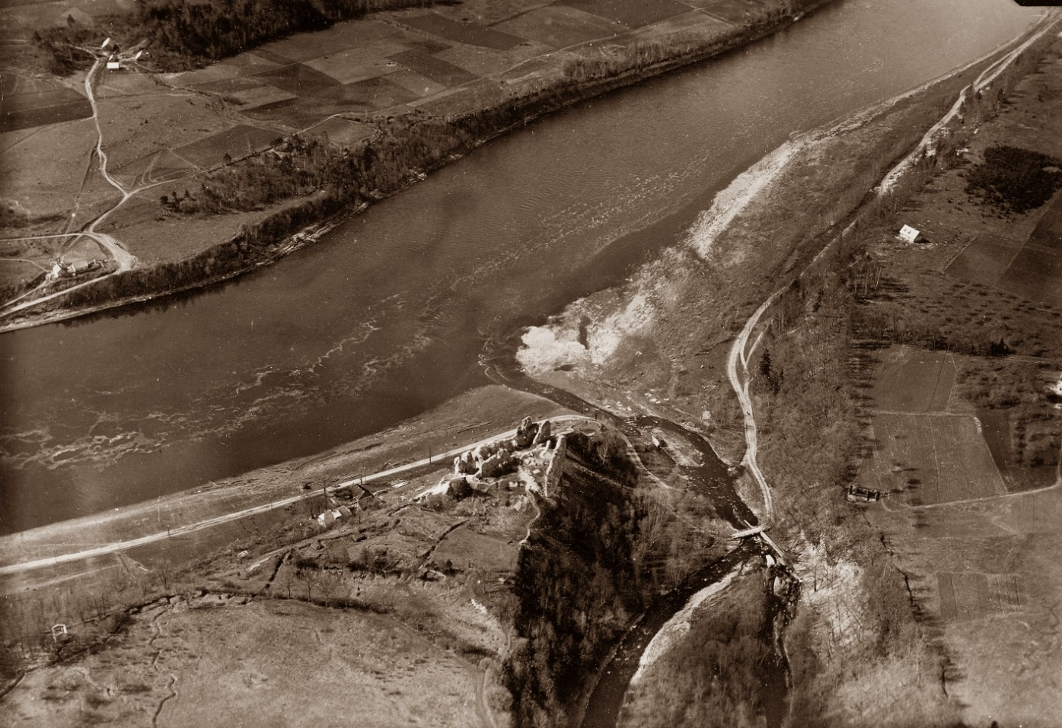
Foto: no biedrības “Pērses krasts” arhīva

